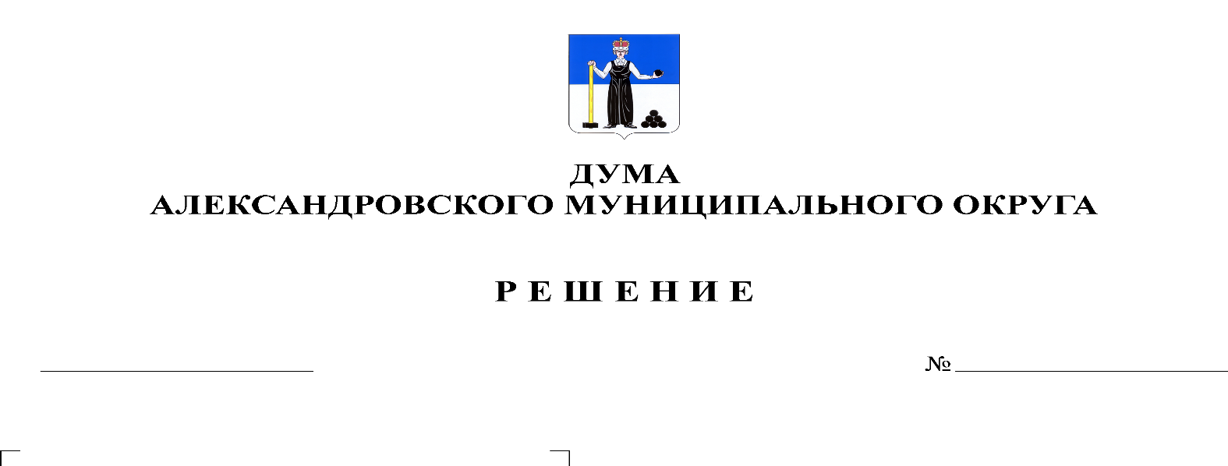
О внесении изменений и дополнений в решение Думы Александровского муниципального округа от 16.12.2021 № 256 «О бюджете Александровского муниципального округа на 2022 год и на плановый период 2023 и 2024 годов»
337
27.10.2022

В соответствии со статьей 153 Бюджетного кодекса Российской Федерации, Дума Александровского муниципального округа
решает:
1. Внести в решение Думы Александровского муниципального округа от 16.12.2021 № 256 «О бюджете Александровского муниципального округа на 2022 год и на плановый период 2023 и 2024 годов» следующие изменения и дополнения:
  - Пункт 1 статьи 1 изложить в следующей редакции:
«1. Утвердить основные характеристики бюджета округа на 2022 год:
1) прогнозируемый общий объем доходов бюджета округа в сумме 1 073 042 167,22 рублей;
2) общий объем расходов бюджета округа 1 098 184 156,28 рублей:
3) дефицит бюджета округа 25 141 989,06 рублей.»
1.2. Утвердить изменения в доходы бюджета по группам, подгруппам, статьям классификации доходов бюджета на 2022 год согласно приложению 1 к настоящему решению.
1.3. Утвердить изменения в распределение бюджетных ассигнований по целевым статьям (муниципальным программам и непрограммным направлениям деятельности), группам видов расходов классификации расходов бюджета на 2022 год согласно приложению 2 к настоящему решению.
1.4. Утвердить изменения в ведомственную структуру расходов бюджета на 2022 год согласно приложению 3 к настоящему решению.
1.5. Приложение 12 «Источники финансирования дефицита бюджета на 2022 год» изложить в редакции согласно приложению 4 к настоящему решению.
1.6. Приложение 14 «Распределение средств муниципального дорожного фонда Александровского муниципального округа на 2022 год» изложить в редакции согласно приложению 5 к настоящему решению.
1.7. Приложение 19 «Распределение средств на осуществление бюджетных инвестиций в форме капитальных вложений в объекты муниципальной собственности Александровского муниципального округа на 2022 год» изложить в редакции согласно приложению 6 к настоящему решению.
1.8. Приложение 20 «Распределение средств на осуществление бюджетных инвестиций в форме капитальных вложений в объекты муниципальной собственности Александровского муниципального округа на 2023-2024 годы» изложить в редакции согласно приложению 7 к настоящему решению.
2. Опубликовать настоящее решение в газете «Боевой путь» и в сетевом издании официальный сайт Александровского муниципального округа Пермского края (www.aleksraion.ru).
3. Настоящее решение вступает в силу со дня его официального опубликования.

Председатель Думы
Александровского муниципального округа Л.Н. Белецкая

Глава муниципального округа-
глава администрации
Александровского муниципального округа О.Э. Лаврова

